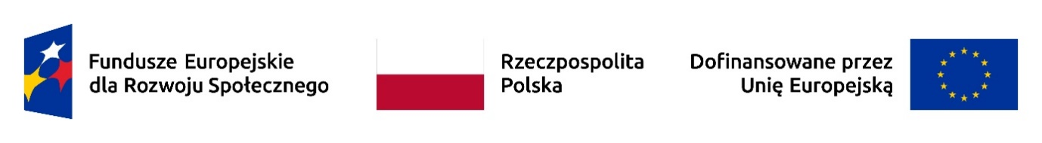
ZAŁĄCZNIK NR 1.3.
DO OGŁOSZENIA KONKURSOWEGO

Zobowiązanie do realizacji zadania publicznego zgodnie ze „Standardami dostępności dla polityki spójności 2021-2027”, stanowiącymi załącznik nr 2 do Wytycznych dotyczących realizacji zadań równościowych w ramach Funduszy Unijnych na lata 2021-2027.

…………………………………………………. deklaruje realizację zadania publicznego pn. „Prowadzenie na terenie gminy Puck Społecznej Agencji Najmu (dalej: SAN)” zgodnie ze „Standardami dostępności dla polityki spójności 2021-2027”, stanowiącymi załącznik nr 2 do Wytycznych dotyczących realizacji zadań równościowych w ramach Funduszy Unijnych na lata 2021-2027.

…………………………………………………. ………………………………………………….
(miejscowość, data) (podpis osoby upoważnionej lub podpisy osób upoważnionych do składania oświadczeń woli w imieniu oferentów)

Podać pełną nazwę organizacji składającej ofertę.

